 | Приложение № __  к приказу Росмолодежи  от «___» __________ 201_ г. № ____

ПРОЕКТ
на участие в конкурсе молодежных проектов
Всекавказского молодежного форума

Номинация конкурса | Будущее воспитания и образования

Наименование проекта | Военно-спортивный патриотический клуб «Казачий стан»

Руководитель проекта | Семеников Александр Владимирович
Руководитель проекта | Ф.И.О. руководителя проекта
Руководитель проекта | Адрес проживания с индексом
Руководитель проекта | Городской (с кодом) и мобильный телефоны
Руководитель проекта | Адрес электронной почты (обязательно)
Руководитель проекта | Адрес персонального сайта (сайта проекта)
Руководитель проекта | Адреса социальных сетей (ЖЖ, Твиттер, Вконтакте и др.)

География проекта | Город Михайловск, Шпаковский район.
География проекта | перечислить все субъекты РФ, на которые распространяется проект

Срок реализации проекта | 15 месяцев
Срок реализации проекта | продолжительность проекта (в месяцах)
Срок реализации проекта | 1 сентября 2013 года
Срок реализации проекта | Начало реализации проекта (день, месяц, год)
Срок реализации проекта | 30 декабря 2015 года
Срок реализации проекта | Окончание реализации проекта (день, месяц, год)

Финансирование | 300000
Финансирование | Запрашиваемая сумма (в рублях)
Финансирование | 13000
Финансирование | Имеющаяся сумма (в рублях)
Финансирование | 400000
Финансирование | Полная стоимость проекта (в рублях)

Руководитель проекта
 |  | подпись |  | Фамилия И.О.
Дата |  | « __ » ____________ 2013 г.
Описание проекта

Название проекта | Военно-спортивный патриотический клуб «Казачий стан»

1. Краткая аннотация  (не более 0,3 страницы) | Военно-спортивный патриотический Клуб "Казачий Стан", является основанным на членстве добровольным, неполитическим, региональным молодежным общественным объединением, созданным по инициативе граждан, объединившихся на основе общности интересов для реализации общих целей, определенных Положением Клуба. Клуб осуществляет развитие у подростков гражданственности, патриотизма как важнейших духовно-нравственных и социальных ценностей, формирование профессионально значимых качеств, умений и готовности к их активному проявлению в различных сферах жизни общества, особенно в процессе военной и других, связанных с ней, видов государственной службы, верности конституционному и воинскому долгу в условиях мирного и военного времени, высокой ответственности и дисциплинированности, основанных на изучении культуры, духовно-нравственных ценностей казачества.  Клуб проводит военно-спортивные и юнармейские игры, соревнования, экскурсии, походы, показательные выступления, летние лагеря и сборы, выставки и т. п. Члены участвуют в поисковых экспедициях; сооружении, содержании мемориалов и памятников воинской славы и уходе за ними. Ведется информационно-издательская деятельность в области развития гражданственности и патриотизма молодежи. Оказывается шефская помощь ветеранам Великой Отечественной войны, труда и правоохранительных органов; семьям военнослужащих, погибших при исполнении воинского долга.  Для членов клуба проводятся занятия по следующим дисциплинам: патриотическое воспитание, основы православия, история и культура Терского казачества, история казачества, огневая, техническая, строевая и физическая подготовка, основы военной топографии, гражданская оборона и т.п.

2. Описание проблемы, решению/снижению остроты которой посвящен проект  Актуальность проекта для молодежи  Соответствие проекта Стратегии социально-экономического развития СКФО до 2025 года  (не более 1 страницы)  Для бизнес-проекта - указывается описание потребности в данном продукте/услуге, результаты маркетинговых исследований и иное | Возрождение Отечества, успешное решение задачи создания в России демократического государства, в первую очередь, зависит от формирования и развития у подрастающего поколения гражданского демократического сознания, чувства гордости за свой народ, интереса к истории родного края.  Военно-патриотическое воспитание приобретает в последнее время особое значение. Этот вопрос наиболее остро звучит в современных условиях всеобщего социально-экономического кризиса, охватившего все стороны жизни российского общества. Рост преступности и наркомании, индивидуализм, меркантильность, неуважение к обществу, семье, коллективу, забвение традиций российского народа, незнание истории Великой нации - все эти негативные качества современной молодежи, возникли не сами по себе, а в результате бездумного разрушения системы гражданского, правового и профессионального воспитания некогда существовавшей в нашей стране.  Значительной части молодёжи не присущи такие традиционные для нашего общества нравственно-психологические черты как романтизм, самоотверженность, готовность к подвигу, честность, добросовестность, вера в добро и справедливость, стремление к правде и поиску идеала, к позитивной реализации не только личных, но и социально значимых интересов и целей.  Статистика свидетельствует о росте негативного отношения к понятиям гражданского долга, ответственности перед обществом, размывании патриотических, гражданских ценностей и идеалов.  Одной из причин создавшегося положения является практическое свертывание военно-патриотического воспитания детей, подростков и молодежи, хотя оно является одним из ведущих направлений воспитания, и должно выступать неотъемлемой составной частью всей деятельности по формированию у подрастающего поколения готовности к выполнению важнейших социальных функций в различных сферах жизни.  Одна из основополагающих характеристик личности - чувство патриотизма, любви к Родине закладывается и формируется вместе с развитием, становлением самой личности с раннего возраста.  С самого раннего возраста необходимо воспитывать в личности высокие морально-нравственные устои, основанные на традициях казачества, понимание преобладания ценностей общественных, государственных над корпоративными и личными, прививать уважение к культурному наследию своего народа; готовность к самопожертвованию на благо Отечества, приверженность национально - конфессиональным традициям, например - православию, которое было в течение почти тысячелетия общенациональной государственной идеологией, как России, так и казачества.  Все отмеченные факторы не благоприятствуют развитию гражданско-патриотического самосознания. Остановить эти негативные процессы может только возрождение российского общества, изменение в позитивную сторону морально – психологического климата в стране. Уже одно это делает принципы гражданско-патриотического воспитания актуальными, а их последовательную реализацию неотложной общественной и педагогической задачей.  В основу деятельности ВСПК «Казачий Стан» положено изучение истории, культуры традиций Терского казачества.  Воспитание патриотизма - любви к Родине - это одна из важнейших задач нашего общества. Любящий Родину должен любить ее не абстрактно, а прикладывая все возможные силы на ее благо. Любящий Родину должен уметь и быть готовым защитить свою землю своих предков.  Необходима подготовка юношей к службе в ВС России, ознакомление с основами обороны Российского государства, воспитание юношей в духе гордости за свою Родину - Великую Россию, готовности защитить ее с оружием в руках от посягательств врагов Отечества.

3. Основные целевые группы, на которые направлен проект | ВСПК «Казачий Стан» проводит свои занятия с подростками от 15 лет и старше. Членом клуба может быть любой обучающийся лицея и общеобразовательной школы Шпаковского района, поддерживающий приоритетные направления деятельности клуба.

4. Основная цель проекта | Участие в реализации государственной политики, военно-патриотическое и гражданское воспитание детей и молодежи, формирование гражданской личности, осознающей принадлежность к судьбе Отечества и ответственность перед обществом, государством, семьей, стремящейся к здоровому образу жизни, совершенствованию и самореализации, обладающей высокими нравственными качествами, основанными на знании культуры и традиций казачества.

5. Задачи проекта | • изучение истории и культуры Отечества и родного края, истории и культуры Терского казачества;  • воспитание чувства патриотизма, формирования у подрастающего поколения чувства верности Родине, готовности к служению Отечеству и его вооруженной защите;  • передача и развитие лучших традиций российского воинства, казачества;  • противодействие проявлениям политического и религиозного экстремизма в молодежной среде;  • физическое развитие молодежи и детей, повышение их интереса к здоровому образу жизни;  • участие в подготовке граждан к военной службе, популяризации работы в органах внутренних дел.

6. Методы реализации проекта
(описание методов реализации проекта, ведущих к решению поставленных задач)
Формы деятельности клуба могут быть разнообразными: соревновательная деятельность, конкурсы, интеллектуальные игры, военно-спортивные слеты и игры, смотры, праздники, митинги, экскурсии, походы, форумы, конференции, туристические и краеведческие экспедиции и т.д.
1. Спортивная деятельность
Описание метода
Осуществление общефизической подготовки членов клуба. Организация спортивных секций: теннис, волейбол, баскетбол, футбол. Проведение первенства техникума по разным видам спорта. Участие в краевой спартакиаде.
2. Военная подготовка
Описание метода
Организация занятий по основным видам военной подготовки (рукопашный бой, строевая подготовка, стрельба и т.д.). Специальная медицинская подготовка, оказание первой медицинской помощи. Организация летних военно-полевых лагерей.
3. Патриотическое направление работы
Описание метода
Углубленное изучение истории России, казачества. Просмотр видеоматериалов патриотического содержания, беседы, лекции, мероприятия, формирующие патриотические ценности и здоровый образ жизни. Изучение духовных традиций и истории русской армии, сохранение, преумножение славных традиций Российского воинства. Увековечивание памяти погибших защитников Отечества. Краеведческая работа
4. Духовно-нравственная деятельность
Описание метода
Углубленное изучение духовных, культурных и нравственных ценностей, основанных на историческом прошлом казачества, культуре и традициях Терского казачества. Проведение эколого-эстетических мероприятий, связанных с православными праздниками, казачьими традициями.
5. Волонтерская работа
Описание метода
Оказание шефской помощи ветеранам Великой Отечественной войны, труда и правоохранительных органов; семьям военнослужащих, погибших при исполнении воинского долга. Участие в поисковых экспедициях; сооружении, содержании мемориалов и памятников воинской славы и уходе за ними.
6. Организация мероприятий
Описание метода
Проведение военно-спортивных и юнармейских игр, соревнований, экскурсий, походов, показательных выступлений, летних лагерей и сборов, выставок, конференций и т. п.
7. Информационная деятельность
Описание метода
Информационно-издательская деятельность в области развития гражданственности и патриотизма молодежи. Выпуск периодических изданий, сотрудничество со средствами массовой информации, публикации в сети Интернет, создание групп в социальных сетях.
Количество методов реализации проекта не ограничено (описываются пункты календарного плана)
7. Календарный план реализации проекта
(последовательное перечисление основных мероприятий проекта с приведением количественных показателей и периодов их осуществления)

№ | Мероприятие | Сроки (дд.мм.гг.) |  | Количественные показатели
1. | Торжественная линейка, посвященная Дню Знаний с участием обучающихся-казачат, казаков Михайловского станичного казачьего общества | 01.09.2014  (ежегодно) | 500 человек
2 | Классный час «Николаев – легендарный человек» | 10.092014-17.09.2014 | 450 человек
3 | Праздник казачьей культуры «Колосья – полям, простор – журавлям, а хорошая песня – людям» | 20.09.2014 | 500 человек
4 | Выставка «Казачьему роду нет переводу» | 20.09.2014-01.05.2015 | 1000 человек
5 | Беседа на тему: «Что такое Родина в вашем понимании?» | 03.10.2014 | 110 человек
6 | Выставка «Казачество Ставрополья» | Октябрь (ежегодно) | 3000 человек
7 | Создание военно-спортивного патриотического клуба «Казачий Стан» | 15.10.2014 | 500 человек
8 | Фольклорный праздник «Любо, братцы, любо!» | 25.10.2014 | 400 человек
9 | Научно-практическая конференция «Православие и казачество» | 08.11.2014 | 500 человек
10 | Праздничное мероприятие, посвященное Дню казачки | 04.12.2014 | 300 человек
11 | Конкурс проектов «Аллея героев» | 15.01.2015 | Более 100 человек
12 | Тематический вечер «Казачий мир» (о героях-казаках) | 25.01.2015 | 300 человек
13 | Фольклорный праздник «Масленица» | 16.02.2015 | 450 человек
14 | Проведение мероприятий в рамках месячника военно-патриотического воспитания, посвященных 225-летию со дня рождения казачьего генерала С.С. Николаева (по отдельному плану) | 01.02.2015-02.03.2015 | 300 человек
15 | Военно-спортивные состязания «Казачьи игры» | 25.02.2015-7.03.2015 | 500 человек
16 | Участие в краевом конкурсе Светлый ангел» | 02.03.2015-05.04.2015 | 50 человек
17 | Создание альбома «Казачья летопись лицея» | 10.09.2014-03.05.2015 | 100 человек
18 | Посещение Центра казачества в г. Ставрополе | 14.04.2015 | 50 человек
19 | Создание методического материала по казачеству | 02.09.2014-07.06.2015 | 30 человек
20 | Участие в краевом мероприятии «Дикое поле» | 20.04.2015 | 20 человек
21 | Беседа «Казаки и ВОВ» | 8.05.2015 | 150 человек
22 | Участие в краевых соревнованиях по военному многоборью, рукопашному бою, «Казачьему роду нет переводу», «Казачий спас», «Дедова шашка» и др. | По краевому графику проведения | 300 человек
23 | Возложение цветов к могиле казачьего генерала С.С. Николаева | 23.02.2015, 09.05.2015 | 10 человек
24 | Участие в поисковой экспедиции по поиску останков воинов-казаков, участвовавших в обороне Северного Кавказа | 7.08.2015-21.08.2015 | 20 человек
25 | Поисковая работа по сбору информации о казачьем генерале С.С. Николаеве и его родственниках | 01.10.2014-05.11.2015 | 100 человек
26 | Участие в краевых мероприятиях, организованных Ставропольским окружным казачьим обществом Терского войскового казачьего общества | В течение года | 200 человек
27 | Систематизация наглядного материала и утвари казачьего быта для экспозиций музея | Постоянно | 50 человек
28 | Участие в Российских мероприятиях:  - Всероссийской Спартакиаде казачьей молодежи;  - Всероссийской военно-спортивной игре «Казачий Сполох»;  - Всероссийском подростковом конкурсе «Кому из нас атаманом быть!»  - Всероссийских мероприятиях (казачьих конгрессах, конференциях, соревнованиях и т.д.); | Согласно Положению | 100 человек
29 | Участие в Дне поминовения невинно убиенных Терских казаков 1920-1921 гг. | 22.03.2015 | 300 человек
30 | Участие в фестивале-конкурсе казачьей песни «Казачья сторона» | 08.06.2015 | 50 человек
31 | Подготовка информации для газеты «Казачий Терек» | Постоянно | 100 человек
34 | Участие в 16 краевых молодежных казачьих играх | 17.09.2015-21.09.2015 | 1000 человек
35 | Мероприятия, связанные с событиями истории Отечества и престольными праздниками Русской православной Церкви | В течение года | 500 человек
36 | Участие в работе казачьего круга МКСО | В течение года | 100 человек
37 | Участие в военно-полевых сборах казаков, подлежащих призыву на действительную военную службу | Октябрь, июнь  (ежегодно) | 200 человек
38 | Совместно с военным комиссариатом Шпаковского района подготовка и проведение призыва казачьей молодежи в ВС РФ и комплектование войсковых частей, носящих почетные наименования казачьих | Сентябрь, апрель  (ежегодно) | 300 человек
39 | Торжественные проводы обучающихся-казаков для прохождения военной службы в ВС РФ | Октябрь, апрель (ежегодно) | 50 человек
42 | Участие в мероприятиях, посвященных Дню победы в ВОВ 194101945 гг. | 09.05.2015  (ежегодно) | 500 человек
43 | Участие в открытом региональном фестивале-конкурсе традиционной казачьей песни «Вольный Терек» | 01.05.2015-15.05.2015 | 50 человек
44 | Участие в турнире СОКО ТВКО по военному многоборью | Июль  (ежегодно) | 50 человек
45 | Участие в праздновании Дня крещения Руси» | Июль  (ежегодно) | 100 человек
46 | Участие в отборочном этапе Всероссийской Спартакиады допризывной казачьей молодежи | Август  (ежегодно) | 100 человек
47 | Участие в форуме казачьей молодежи Юга России «Казачье единство» | Согласно плану | 500 человек
48 | Участие в 10 краевом фестивале традиционной казачьей культуры | 01.10.2015-20.10.2015 | 100 человек

8. Ожидаемые результаты
(описание позитивных изменений, которые произойдут в результате реализации проекта по его завершению и в долгосрочной перспективе)
Количественные показатели  (указать подробно количественные результаты, включая численность вовлечения молодежи в мероприятия проекта) | За время работы клуба будет проведена подготовка подростков к службе в Вооруженных силах России, формирование чувства патриотизма и уважения законности и правопорядка, здорового образа жизни. К работе с будущими призывниками будут привлечены юноши, прошедшие службу в рядах РА и уволенные в запас.
Качественные показатели  (указать подробно качественные изменения) | Реализация данного проекта позволит качественно подготовить к службе в армии не менее двадцати подростков в возрасте 15-18 лет, организовав их в сплоченный коллектив. Обязательные тренировки для подростков планируется проводить не менее трех раз в неделю. При развитии программы планируется привлечь к военно-спортивным тренировкам детей в возрасте старше 10 лет, а также молодежь после 18 лет. В результате ежегодной работы клуба в мероприятиях примут участие более 3000 человек.

9. Методы оценки
(описание методов оценки ожидаемых результатов, системы мониторинга и контроля результатов)
Каждые пол года планируется проводить зачисление в клуб членов из разных учебных заведений Шпаковского района. Количество членов клуба определяется согласно списку и выданных удостоверений. Ежегодно будут проводиться опросы и мониторинги об активности и результативности работы членов клуба. Уровень их подготовки будет выявлен с помощью экзаменационных мероприятий.

10. Опыт работы
(опыт Вашей работы по реализации аналогичных проектов в соответствующей сфере деятельности)

11. Резюме основных исполнителей проекта
(описание функциональных обязанностей и опыта работы основных исполнителей проекта)
Основой клуба является коллектив, сформированный из числа обучающихся и преподавателей ГБПОУ «Многопрофильный техникум имени казачьего генерала С.С. Николаева».
Собрание военно-спортивного патриотического клуба «Казачий стан» | Утверждает Положение, Программу и План работы клуба, вносит изменения и дополнения в него.  Определяет основные направления деятельности военно-спортивного патриотического клуба.  Для организации текущей работы между Собраниями избирает Совет клуба, формирует сектора.  Осуществляет контроль за деятельностью Совета и секторов.  Принимает решения о реорганизации или прекращении деятельности военно-спортивного патриотического клуба.  Общее Собрание членов клуба является правомочным, если в его работе принимает участие более половины членов клуба.
Руководитель проекта  Руководитель военно-спортивного патриотического клуба «Казачий стан» | Руководит деятельностью Совета военно-спортивного патриотического клуба, осуществляет исполнение решений Собрания членов военно-патриотического клуба.  Председательствует на собраниях и заседаниях Совета военно-спортивного патриотического клуба.  Представляет военно-спортивный патриотический клуб перед другими общественными организациями и объединениями, трудовыми коллективами и движениями.  Несет ответственность за результаты деятельности военно-спортивного патриотического клуба, за целевое использование имущества и денежных средств, выделяемых клубу.  Участвует в составлении плана работы клуба.  организует связь с другими клубами и объединениями молодежи района и края.  Является преподавателем-организатором ОБЖ ГБПОУ «Многопрофильного техникума имени казачьего генерала С.С. Николаева».
Совет военно-спортивного патриотического клуба «Казачий стан» | Организует текущую работу в период между Собраниями, осуществляет общее руководство деятельностью клуба.  Созывает очередные и внеочередные Собрания членов военно-патриотического клуба, проводит работу по исполнению решений Собраний.  Совет клуба возглавляется руководителем военно-спортивного патриотического клуба.

12. Партнерство
(партнерство с органами государственной власти и местного самоуправления, коммерческими и некоммерческими организациями в реализации проекта. Также, укажите наименование организаций, участвующих в финансировании проекта, информацию об организациях, в которых запрашивались средства на реализацию проекта)
Организация работы военно-спортивного патриотического клуба «Казачий стан» осуществляется в содружестве с Михайловским станичным казачьим обществом, а также с районным Советом ветеранов ВОВ, Михайловским отделением российского союза ветеранов Афганистана, с союзом ветеранов боевых действий на Северном Кавказе, районным краеведческим музеем, «Типчак», образовательными учреждениями и молодежными общественными организациями Шпаковского района.

13. Дальнейшая реализации проекта
(укажите как будет развиваться проект и источники финансирования проекта после окончания средств – если планируется, долгосрочный эффект проекта)
Проект разрабатывался как долгосрочный. По результатам его реализации будут корректироваться его направления и содержание работы. В данном фрагменте представлен срок более одного года. Это достаточно для того, чтобы сформировать постоянный действующий клуб с хорошими показателями его работы.

14. Мультипликативность
(укажите, как будет (если будет) распространяться опыт по реализации проекта в других регионах)
В данном фрагменте проекта представлен план работы с молодежью Шпаковского района. Но, в дальнейшем, проводя информационную работу, используя Интернет и социальные сети, а также обмениваясь опытом с другими регионами, планируется расширить границы проекта по всему ЮФО.

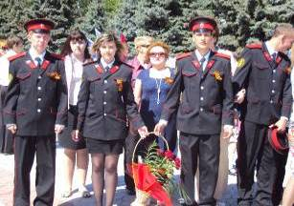 | 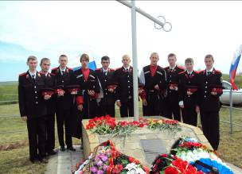
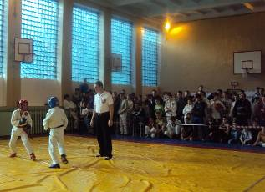 | 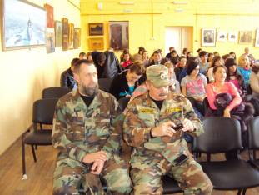
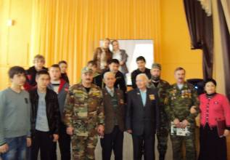 | 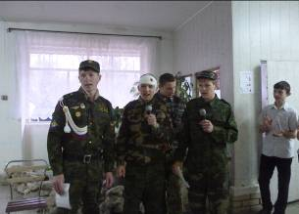
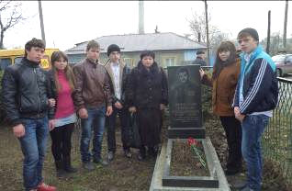 | 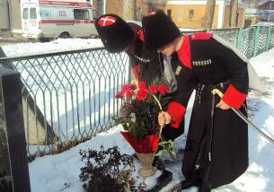
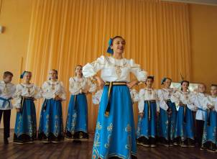 | 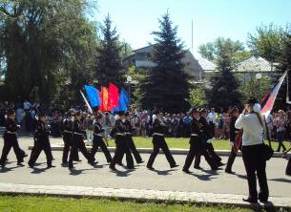
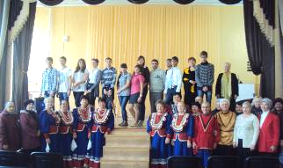 | 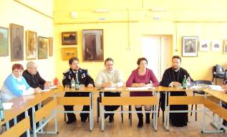
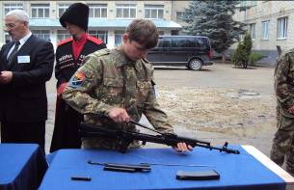 | 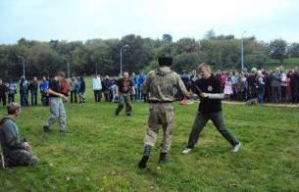
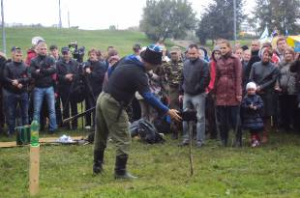 | 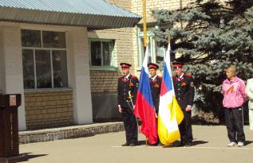
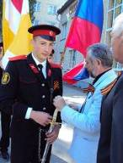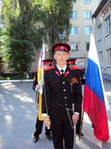 | 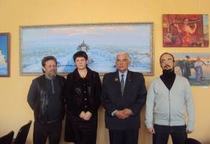

Руководитель проекта
 |  | подпись |  | Фамилия И.О.

